ASPECTOS FRACTOGRÁFICOS DO COMPÓSITO CARBONO IM7/EPÓXI M21 SUBMETIDO À SOLICITAÇÃO ESTÁTICA DE DELAMINAÇÃO EM
MODO MISTO I/II

(G. M. Cândido)
Divisão de Materiais/Instituto de Aeronáutica e Espaço - AMR/IAE - Praça Marechal do Ar, 50 - Vila das Acácias CEP: 12228-904 - São José dos Campos - SP
geraldo.candido@pq.cnpq.br
(M. V. Donadon)
Divisão de Engenharia Aeronáutica/Instituto Tecnológico de Aeronáutica - IEA/ITA
(S. F. M. de Almeida)
Divisão de Engenharia Mecânica/Instituto Tecnológico de Aeronáutica - IEM/ITA
(M. C. Rezende)
Divisão de Materiais/Instituto de Aeronáutica e Espaço - AMR/IAE

RESUMO

Os compósitos poliméricos de fibras contínuas na forma de tecidos bidirecionais são amplamente utilizados em componentes estruturais. A resposta desses materiais em modo misto de carregamento é importante para a confiabilidade dos componentes em circunstâncias de rotina. Neste estudo, a microscopia eletrônica de varredura foi empregada para analisar a morfologia de superfície de fratura interlaminar de um laminado (0º, 90º) processado com material pré-impregnado de tecido bidirecional com estilo plain weave de carbono/epóxi. O laminado foi curado em autoclave com um inserto de Teflon® posicionado no plano médio de uma das extremidades, para representar a trinca inicial no espécime no ensaio mecânico. O ensaio foi realizado à temperatura ambiente sob a condição de carregamento estático em Modo Misto I/II. Amostras da superfície de fratura foram seccionadas e preparadas para as análises microscópicas. As imagens mostram uma combinação de aspectos fractográficos na superfície de fratura analisada com predominância dos modos puros I e II.

Palavras-chave: Aspectos fractográficos, compósito, superfície de fratura, laminado, delaminação, Modo Misto I/II.

INTRODUÇÃO

Os laminados de compósitos poliméricos de resina termorrígida reforçados com fibras contínuas na forma de tecido bidirecional são amplamente utilizados na indústria aeronáutica, principalmente pelas interessantes propriedades de elevada rigidez e resistência específica agregadas ao baixo peso. Porém, os componentes fabricados com esses materiais, são susceptíveis a falhas causadas por crescimento de delaminação sob carregamento estático ou cíclico durante a vida útil da estrutura. Isso motivou a implementação de vários métodos de ensaios mecânicos adequados a três modos de falha puros, por meio dos quais o material pode ser carregado e produzir resultados satisfatórios de resistência ao crescimento da delaminação⁽¹⁾.
Assim, a caracterização experimental da tenacidade à fratura interlaminar em laminados compósitos, ocorre pela fratura da resina que se fixa entre as camadas do plano médio de espécimes de dimensões padronizadas, na forma de uma viga retangular de espessura fina. Isso só é possível porque na fabricação do laminado, um inserto de filme não adesivo é posicionado intencionalmente na extremidade de carregamento para representar a trinca inicial requerida no ensaio do espécime⁽²⁾.
Os espécimes são ensaiados por solicitação estática ou cíclica em Modo I (modo de abertura), Modo II (modo de cisalhamento) e Modo III (modo de rasgamento), em distintas condições ambientais. O carregamento nas estruturas de compósitos é relativamente complexo, pois frequentemente as partes são expostas a esforços de flexão e cisalhamento, de maneira que as trincas eventualmente desenvolvidas na resina são forçadas a se propagarem sob uma combinação dos modos de abertura e de cisalhamento, designado de Modo Misto I/II⁽³⁾.
Para ampliar a compreensão do comportamento de falha dos compósitos poliméricos é fundamental a utilização de técnicas de microscopia para a análise e interpretação de aspectos da fratura do material. Os efeitos causados por pequenas diferenças nas características dos materiais constituintes fibra e resina, anomalias de fabricação, influências de carregamento e exposição a condições ambientais severas, podem ser identificados e avaliados pelo exame sistemático de amostras adequadamente preparadas da superfície de fratura de laminados, por microscopia eletrônica de varredura e, assim, fornecer informações relevantes para a evolução de materiais, projeto, técnica de processamento, certificação de aeronavegabilidade e avaliação de falhas em serviço. Em vista disso, a análise fractográfica está sendo cada vez mais reconhecida como uma ferramenta necessária para o sucesso na utilização bem sucedida de compósitos poliméricos em estruturas aeronáuticas⁽⁴⁻⁶⁾.
Neste trabalho, a análise da superfície de fratura por microscopia eletrônica de varredura (MEV), foi empregada no exame da morfologia de fratura de espécimes originários de um laminado de fibras contínuas de carbono IM7/resina epóxi M21de configuração (0º, 90º), submetidos à solicitação estática de delaminação em Modo Misto I/II pelo uso do método de ensaio Mixed-Mode Bending (MMB), à temperatura ambiente. Assim sendo, o objetivo do estudo foi interpretar as imagens capturadas na superfície de fratura para identificar e avaliar os aspectos fractográficos dos micromecanismos que causaram a falha da matriz polimérica e, consequentemente, influenciaram na resistência à propagação da falha por delaminação do laminado.

MATERIAIS E MÉTODOS
O material selecionado foi o pré-impregnado de tecido bidirecional com estilo plain weave de fibras de carbono IM7/resina epóxi modificada M21 fornecido pela Hexcel Composites. Um painel foi laminado com dezoito camadas (0º, 90º) e um filme de Teflon® de 0,085 mm de espessura inserido no plano médio de uma das extremidades, para representar a trinca inicial exigida no ensaio. A cura foi realizada em autoclave a 180 ± 5ºC com 0,70 MPa de pressão e vácuo de 0,083 MPa. Em seguida, o painel foi desmoldado e inspecionado por varredura ultrassônica de transmissão por coluna de água⁽⁷⁾. A fração volumétrica de fibras de carbono IM7 verificada no laminado é da ordem de 59,6% e foi obtida pelo uso do método de digestão química da resina epóxi M21, normalizada pela ASTM D3171.
Os espécimes foram recortados do painel na forma e dimensões geométricas mostradas na Fig. 1, onde também pode ser observada a fratura interlaminar inicial representada pelo inserto de Teflon® de comprimento (a₀). Esta falha induzida encontra-se situada no plano médio do laminado, na extremidade de solicitação do espécime, perpendicular à direção principal de carregamento (0º) e paralela às fibras da urdidura do tecido plain weave. Após o recorte, as bordas laterais dos espécimes foram aplainadas e revestidas com uma fina camada de tinta branca para facilitar a observação do crescimento da delaminação, produzida pelo carregamento aplicado.
§
170 mm
20 mm
3,8 mm
a₀= 37 mm
Figura 1. Desenho do espécime com as dimensões e indicação do local do inserto no plano médio do laminado, na extremidade de carregamento em Modo Misto I/II.
O método de ensaio utilizado foi o Mixed-Mode Bending (MMB), padronizado pela ASTM D6671-01. Devido à sua simplicidade e eficácia, este ensaio é o mais empregado na caracterização experimental de tenacidade à fratura interlaminar em laminados compósitos de matriz polimérica reforçada com fibras contínuas em modo misto de flexão. Ao carregar com uma alavanca, uma única carga é aplicada no espécime produzindo simultaneamente a combinação da carga normal de abertura do modo I com a carga de cisalhamento do modo II.
Finalizando, pequenas amostras da superfície de fratura de um espécime foram recortadas em regiões de distintas proporções de carregamento relativas aos modos I e II, para as etapas seguintes de preparação e análise fractográfica. A preparação consistiu na limpeza das amostras por ativação em banho ultrassônico, secagem e fixação em suporte de alumínio com tinta condutora para o recobrimento com um fino filme de ouro por evaporação a vácuo. A análise da morfologia de fratura foi executada em um microscópio eletrônico de varredura ZEISS, modelo DSM 950 com plataforma Scandium acoplada para a digitalização de imagens.
RESULTADOS E DISCUSSÃO
Os aspectos fractográficos observados nas imagens da fratura capturadas por MEV são exibidos nas Figs. 2 a 5. Nestas imagens, a direção de propagação da fratura interlaminar (DP) em função do sentido de carregamento aplicado é paralela às mechas de fibras da urdidura e está indicada da esquerda para a direita em cada figura. A Fig. 2 mostra a região de transição entre o limite da falha inicial simulada pelo inserto de Teflon® e a origem da delaminação causada pelo carregamento do espécime na proporção de 100% de Modo I. Da mesma forma, esta figura revela a aparência irregular da superfície de fratura do laminado bidirecional (0º, 90º) de tecido em estilo plain weave, os pontos de entrelaçamento das mechas de fibras da urdidura e da trama e as regiões ricas em resina posicionadas nos interstícios de entrelaçamento das mechas. Dependendo da espessura consolidada, as regiões ricas em resina podem exercer alguma influência desfavorável sobre as propriedades mecânicas do material e por uma casualidade, provocar a fratura interlaminar do laminado compósito. Neste caso, os interstícios ricos em matriz podem conter morfologias de fratura que proporcionam informações sobre a direção e crescimento de uma trinca local⁽⁸⁻¹³⁾.
A Fig. 3 mostra uma combinação de morfologias identificadas nos Modos puros I e II. Esta imagem apresenta a fratura de uma região rica em resina com a presença de aspectos fractográficos típicos da fratura em Modo I, tais como as marca de pluma, escarpas e marcas de linhas de rios, ao passo que a morfologia de cúspides e uma característica observada na fratura em Modo II^{(8,13)}.
Superfície de fratura lisa por causa do inserto de Teflon®
Superfície de fratura irregular causada pela solicitação em Modo Misto I/II
DP
Regiões ricas em resina
Fibras da trama (90º)
Fibras da urdidura (0º)
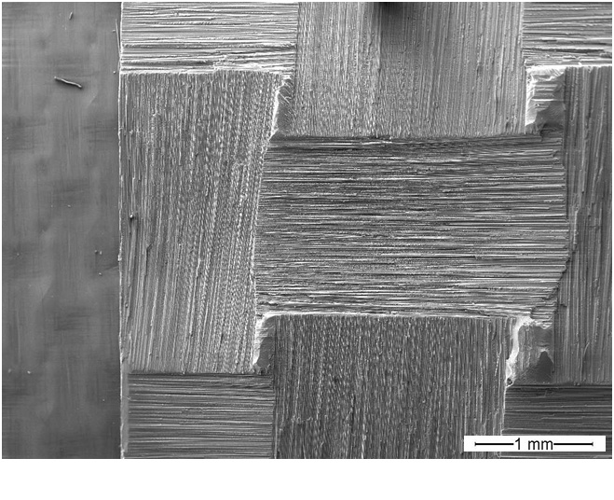
Figura 2. Morfologia da região de transição entre o limite da falha simulada pelo inserto de Teflon® e o início da delaminação em Modo Misto I/II do espécime.
A análise mais detalhada da superfície de fratura em uma área onde a proporção de carregamento em Modo II foi mais acentuada que a solicitada em Modo I, ilustrada na Fig.4, mostra que à fratura da resina foi caracterizada pela formação das cúspides inclinadas e irregulares sobre a superfície. Além disso, a falha se desenvolveu mais próxima da região de interface fibra/resina, evidenciada pelas impressões de fibras. Por outro lado, quando a proporção de carregamento em Modo II passou a dominar (Fig. 5), as cúspides tornaram-se mais verticais, espessas e espaçadas, como normalmente acontece no carregamento puro em Modo II⁽⁸⁻¹³⁾.
Outro aspecto fractográfico indicativo da fratura interlaminar em carregamento de Modo Misto I/II é denominado de pés serrilhados ou tufados. Essa morfologia consiste na formação de múltiplas microtrincas que se iniciam nas bordas das cúspides, próxima das fibras, se fundindo com o crescimento da fratura entre a fibra e resina. O desenvolvimento desse aspecto ocorre a partir de múltiplas linhas de rios que se iniciam na interface fibra/resina e, em seguida, com o prolongamento para o interior da resina, se unem para formar uma região de tufos ou pés serrilhados. Embora não forneça informações consistentes sobre a direção de crescimento de trinca, esse aspecto fractográfico é um indicativo de carregamento em Modo Misto I/II e raramente ocorre sob carregamento em Modo II. Porém, é muito dependente da resistência interfacial fibra/resina. Uma boa qualidade da adesão entre a fibra e a resina é uma condição favorável para que múltiplas linhas de rios se desenvolvam na fratura da resina e, assim, formem os tufados ou pés serrilhados⁽⁸⁻¹³⁾.
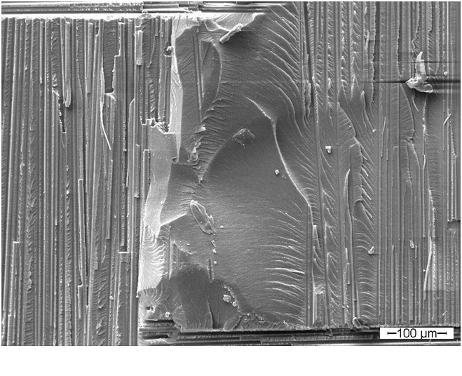
DP
Escarpas
Marca de pluma
Cúspides
Marcas de linhas de rios
Figura 3. Morfologia da fratura de uma região rica em resina localizada em um interstício de entrelaçamento das mechas de fibras da urdidura e trama.
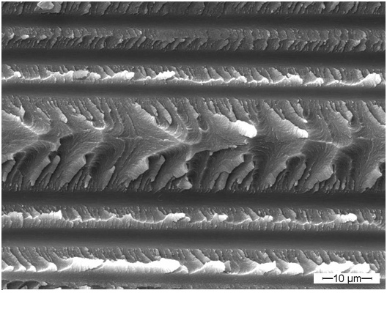
Cúspides inclinadas superficiais
Impressões de fibras na resina
DP
Figura 4. Detalhe da formação das cúspides inclinadas sobre a superfície de fratura, quando a componente de carregamento em Modo II foi maior que a de Modo I.
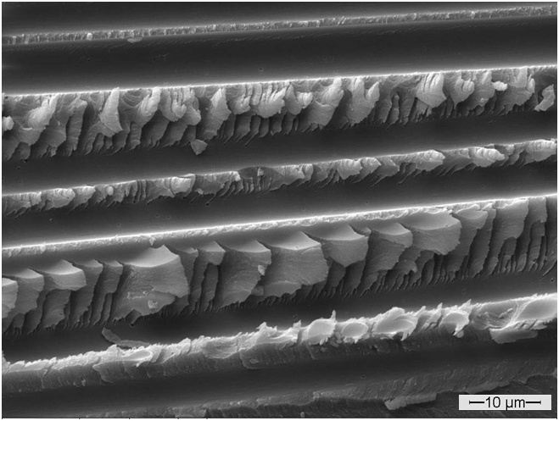
Cúspides verticais e espaçadas
Pés serrilhados ou tufados
Marcas de linhas de rios
DP
Figura 5. Detalhe da evolução das cúspides tornando-se mais verticais, espessas e espaçadas, quando o carregamento em Modo II foi dominante na fratura da resina.
CONCLUSÕES
A análise fractográfica realizada neste estudo por microscopia eletrônica de varredura permite concluir que:
- a superfície de fratura interlaminar de um laminado estrutural com orientação (0º, 90º), fabricado com material pré-impregnado de tecido bidirecional com estilo plain weave de fibras de carbono IM7/resina epóxi modificada M21, obtida em carregamento estático em Modo Misto I/II, à temperatura ambiente, apresenta uma topografia de aparência ondulada em razão do desalinhamento produzido pelo entrelaçamento das mechas de fibras da urdidura e da trama do tecido;
- o limite alcançado pela propagação da delaminação no espécime submetido ao carregamento estático em Modo Misto I/II, foi determinado pelo descolamento das camadas do plano médio, provocado pela atuação da tensão normal na direção transversal em toda espessura do laminado na solicitação em Modo I, combinado com a manifestação da tensão de cisalhamento transversal, ortogonal à direção normal ao plano do laminado, quando ocorreu a solicitação em Modo II.
- os aspectos fractográficos observados na fratura do compósito em Modo Misto I/II é uma combinação de morfologias verificadas nas superfícies de fratura de laminados similares obtidas por carregamento em Modos puros I e II.
- os aspectos fractográficos denominados de pés serrilhados o tufados é uma morfologia particular da fratura de compósitos poliméricos em Modo Misto I/II.
AGRADECIMENTOS
Os autores agradecem ao CNPq (Processos 151929/2010-6, 303287/2009-8 e 305478/09-5) e à FAPESP (Processo 2006/06808-6) pelo apoio financeiro concedido e à Divisão de Materiais/IAE/DCTA pelo suporte na atividade de análise de falhas.

REFERÊNCIAS
1. DAVIES, P. Delamination fracture mechanics. In: MOORE, D. R.; PAVAN, A.; WILLIAMS, J. G. (Ed.) Fracture mechanics testing methods for polymers adhesives and composites. Elsevier: Amsterdam, 2001. p. 271-359.
2. ADAMS, D. F.; CARLSSON, L. A.; PIPES, R. B. Experimental characterization of advanced composite materials. CRC Press, Boca Raton, 2003.
3. NEWAZ, G.M. Delamination in advanced composites. Lancaster/PA: Technomic, 1991.
4. ROULIN-MOLONEY, A. C. Fractography and failure mechanisms of polymers and composites. London and New York: Elsevier Applied Science, 1989.
5. STUMPFF, P. L. Composites ASM handbook. Materials Park, Ohio: ASM, 2001.
6. REZENDE, M. C. Fractografia de compósitos estruturais. Polímeros: Ciência e Tecnologia, São Carlos, SP, v.17, n.3, p. E4-E11, 2007.
7. CÂNDIDO, G. M.; ALMEIDA, S. F. M.; REZENDE, M. C. Processamento de laminados de compósitos poliméricos avançados com bordas moldadas. Polímeros: Ciência e Tecnologia, São Carlos, SP, v.10, n.1, p. 31-41, 2000.
8. GREENHALGH, E. S. Failure analysis and fractography of polymer composites. Cambridge, UK: Woodhead Publishing Limited, 2009.
9. PURSLOW, D. Some fundamental aspects of composites fractography. Composites, v.12, n.4, p. 241-247, 1981.
10. PURSLOW, D., Matrix fractography of fibre-reinforced epoxy composites. Composites, v.17, n.4, p. 289-303, 1986.
11. ARCAN, L.; ARCAN, M.; DANIEL, I. M. SEM fractography of pure and mixed-mode interlaminar fractures in graphite/epoxy composites. In: MASTERS, J. E.; AU, J. J.; ASTM. (Ed.) fractography of modern engineering materials; composites and metals. Nashville, TN: ASTM STP 948, p. 41-67, 1987.
12. CÂNDIDO, G. M.; REZENDE, M. C.; DONADON, M. V.; ALMEIDA, S. F. M. Fractografia de compósito estrutural aeronáutico submetido à caracterização de tenacidade à fratura interlaminar em modo I. Polímeros: Ciência e Tecnologia, v.22, n.1, p. 41-53, 2012.
13. CÂNDIDO, G. M.; DONADON, M. V.; ALMEIDA, S. F. M.; REZENDE, M. C. Aspectos fractográficos do compósito carbono IM7/epóxi M21 submetido à solicitação estática de delaminação em modo II. In: CONGRESSO BRASILEIRO DE ENGENHARIA E CIÊNCIA DOS MATERIAIS, 19, Campos do Jordão, 2012. Anais...

FRACTOGRAPHIC ASPECTS OF CARBON IM7/EPOXY M21 COMPOSITE SUBMITTED TO MIXED-MODE I/II DELAMINATION UNDER STATIC LOAD
ABSTRACT
Polymer composites of continuous fibers based on bidirectional fabrics are widely used in structural components. The response of these materials in mixed-mode loading is important for the reliability of the components in routine circumstances. In this study, scanning electron microscopy was used to examine the morphology of interlaminar fracture surface of a laminate (0º, 90º). This material was processed with carbon/epoxy prepreg reinforced with bidirectional fabric plain weave style. The laminate was cured in an autoclave with a Teflon® insert positioned in the middle plane of one end to represent the initial crack in the specimen in mechanical test. The test was performed at room temperature under a static loading condition in Mixed Mode I/II. Samples of the fracture surface were sectioned and prepared for microscopic analyses. The images show a combination of the fractographic aspects on the analyzed fracture surface prevailing of pure modes I and II.
Keywords: fractographic aspects, composite, fracture surface, delamination, laminate, mixed Mode I/II.

